15 февраля 2023 года состоялось памятное мероприятие, посвящённый 34-ый годовщине вывода советских войск из Афганистана и в связи с празднованием Дня защитника Отечества
15.02.2023
15 февраля 2023 года состоялось памятное мероприятие, посвящённый 34-ой годовщине вывода советских войск из Афганистана и в связи с празднованием Дня защитника Отечества.
В мероприятии приняли участие представители районной организации ветеранов Афганистана, которые возложили цветы к памятнику.

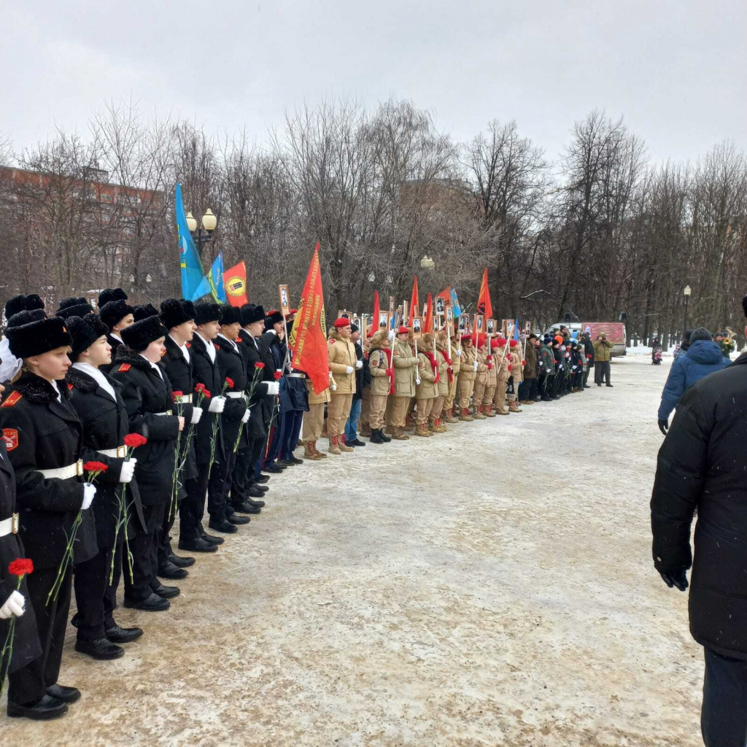

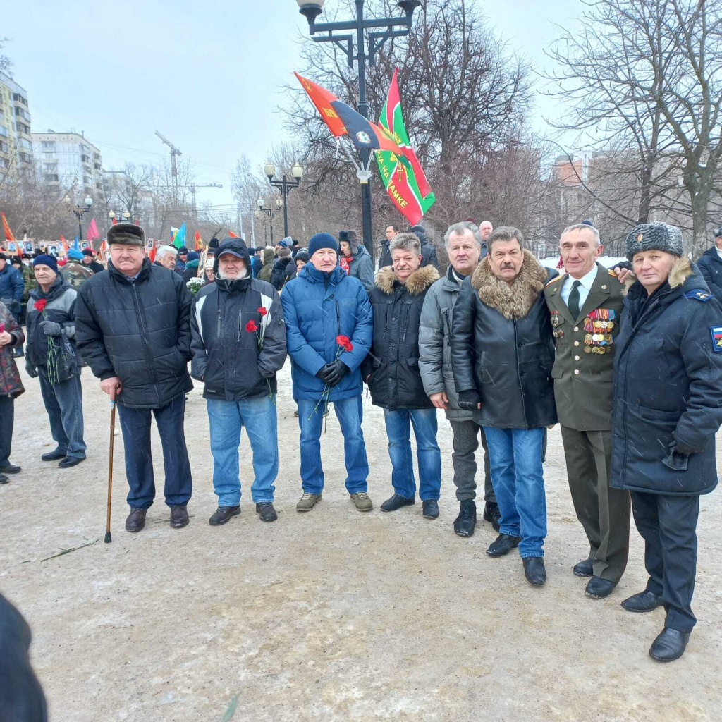

Адрес страницы: http://v-izm.mos.ru/counter-terrorism/prevention-of-terrorism-and-extremism/detail/11412141.html
Управа района Восточное Измайлово города Москвы

